Comunicato stampa | Milano, 13 Novembre 2017
–
Le sale ripartono dal web per offrire un’esperienza in sala unica e condivisa. Due sale della comunità registrano i migliori incassi della stagione Movieday

In Italia la passione per i film è forte e certificata dal successo di Netflix e delle piattaforme on demand che, in molti casi, hanno preso il sopravvento sulle sale di quartiere o di città.
Rinverdire la passione per il cinema condiviso e partecipato, in grado di creare comunità attive e unite, è tra gli obiettivi principali di Movieday, la prima piattaforma web italiana che permette al pubblico di organizzare proiezioni al cinema. Gli spettatori possono scegliere dal catalogo capolavori di ogni epoca, film in anteprima e pellicole indipendenti, decidere la sala e organizzare con amici e appassionati le loro proiezioni al cinema.

I CINEMA COLLEGATI A MOVIEDAY

I risultati sono stati impressionanti sin da subito e la risposta degli esercenti è stata rapida: ben 196 cinema in tutta Italia offrono i servizi Movieday e il pubblico organizza proiezioni nei giorni infrasettimanali, con una media pubblico di oltre 100 spettatori ad evento.

Il ritorno al cinema di comunità passa quindi dal web e da Movieday. L’innovazione consiste nell’utilizzare un mezzo virtuale, la rete, per riaffermare un momento reale di incontro e condivisione.

Su quasi 200 cinema collegati alla piattaforma 30 sono sale della comunità.
I risultati più significativi in termini di incassi e pubblico nella stagione 2016/2017 arrivano proprio da due sale della comunità, che hanno visto nel servizio Movieday un’opportunità da cogliere e da promuovere.

Si tratta di due sale a gestione femminile, da sempre pronte a rispondere ai desideri del proprio pubblico: il Cinema Beltrade di Milano e il Cinema Galliera di Bologna.

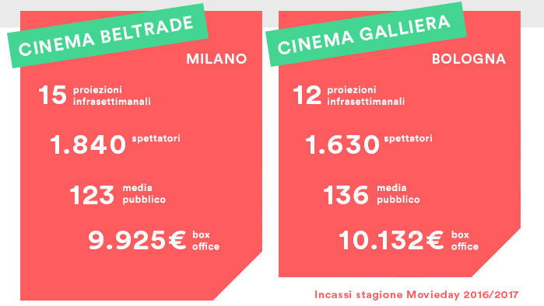

Non è un caso che siano proprio due sale della comunità ad essersi aggiudicate il ‘primato’ sugli incassi: Movieday espande con metodi innovativi di sensibilizzazione del pubblico lo scopo sociale che ne sta alla base.

«Movieday è stata una risposta all’esigenza di intercettare un pubblico anagraficamente giovane e “social”», afferma Marta Bernardi, esercente del Cinema Galliera, «permettendoci di lavorare in sinergia con appassionati di cinema, distributori indipendenti, portando alla luce tutte quelle opere attrattive che la grande distribuzione non prende in considerazione ma che il pubblico desidera vedere».

Dello stesso parere Monica Naldi, esercente del Cinema Beltrade, che aggiunge: «abbiamo visto Movieday nascere e crescere anche recependo le esigenze dei registi, del pubblico e delle sale […]. Con loro abbiamo organizzato proiezioni speciali che vanno in una direzione da noi spesso praticata: quella di dare spazio a opere di minor appeal commerciale, che però attraggono un pubblico desideroso di riunirsi e confrontarsi su dei temi specifici o delle particolari passioni cinematografiche».

Il Cinema Galliera ha proiettato 8 film indipendenti in 12 proiezioni mentre il Cinema Beltrade ben 9 in 15 proiezioni.

Integrato all’interno della programmazione tradizionale del cinema, Movieday è un’opportunità per ampliare l’offerta di contenuti, raggiungere nuovi spettatori e offrire un’esperienza di fruizione unica al proprio pubblico.

Per maggiori informazioni: http://bit.ly/cinema-movieday
Guarda l’intervista a Marta Bernardi del cinema Galliera: http://bit.ly/dicono-di-movieday

–
Movieday
movieday.it
info@movieday.it
/ movieday.community
/ movieday_community
/ movieday_Italia

